**UNIVERSIDAD PRIVADA DE HUÁNUCO “UDH”  
FACULTAD DE INGENIERÍA  
*“Año de la recuperación y consolidación de la economía peruana”*ESCUELA PROFESIONAL DE INGENIERÍA DE SISTEMAS  
**

**Asignatura:**

Lenguaje de Programación II

**Estudiantes:**

Quiroz Luna, Julio César

Nalvarte Manzano, Orlando Bryam

Fernandez Ramos, Juan Jose

Calderon Leandro, Matt Dylan

Marcellini Barrueta, Rafael

**Docente:**  
Mg. Omar Sulca Correa

**HUÁNUCO-PERÚ  
2025**

# Enunciado 6:

La tienda de mascotas G lleva un registro manual de clientes y las compras de alimentos, lo que impide ofrecer promociones personalizadas. Quieren un sistema para gestionar clientes, ventas y recordatorios de compra.

# Descripción del proyecto

La tienda de mascotas “G” actualmente lleva un registro manual de sus clientes y sus compras de alimentos, lo que limita su capacidad para ofrecer promociones personalizadas y seguimiento adecuado a los hábitos de compra. Este proyecto busca implementar un sistema informático que automatice la gestión de clientes, ventas y recordatorios de compras facilitando la fidelización y mejorando el servicio personalizado.

## Objetivo general:

Implementar un sistema informático que automatice la gestión de clientes, ventas y recordatorios de reposición, con el fin de fortalecer la relación con los clientes y mejorar el servicio personalizado.

## Objetivo específico:

1. Digitalizar y centralizar la información de clientes y ventas en una base de datos.
2. Automatizar el envío de recordatorios de compras basados en el historial de consumo.
3. Generar reportes de compras frecuentes para segmentar y planificar promociones.
4. Facilitar consultas rápidas del historial de compras por cliente.
5. Garantizar la seguridad y disponibilidad de los datos de clientes.

# Análisis:

## Requerimientos Funcionales

|  |  |  |
| --- | --- | --- |
| **Código** | **Requerimiento funcionales** | **Descripción** |
| RF-1 | Gestión de Clientes | Permitir el registro, actualización, búsqueda y eliminación de datos de clientes. |
| RF-2 | Registro de Ventas | Registrar ventas de productos alimenticios, asociando cada venta a un cliente. |
| RF-3 | Consulta de Historial | Consultar el historial de compras por cliente y generar reportes periódicos |
| RF-4 | Gestión de Promociones | Permitir la creación y configuración de promociones personalizadas según el comportamiento de compra. |
| RF-5 | Recordatorios de Compra | Enviar recordatorios automáticos a los clientes sobre posibles futuras compras según sus hábitos. |
| RF-6 | Gestión de Productos | Registrar y actualizar información de productos, precios y disponibilidad. |
| RF-7 | Generación de Comprobantes | Emitir comprobantes digitales (boletas o facturas) tras cada transacción. |

## Requerimientos no Funcionales

|  |  |  |
| --- | --- | --- |
| **Código** | **Requerimiento no funcionales** | **Descripción** |
| RNF-01 | Usabilidad | El sistema debe contar con una interfaz amigable, simple e intuitiva para el personal de la tienda. |
| RNF-02 | Disponibilidad | El sistema debe estar operativo durante todo el horario comercial. |
| RNF-03 | Seguridad | Debe incorporar autenticación de usuarios y cifrado de datos sensibles. |
| RNF-04 | Escalabilidad | Debe permitir la incorporación de nuevas funcionalidades en el futuro |
| RNF-05 | Portabilidad | El sistema debe ser accesible desde diferentes dispositivos. |
| RNF-06 | Rendimiento | Las operaciones clave como búsquedas y registro deben ejecutarse en el menor tiempo posible. |
| RNF-07 | Mantenibilidad | El sistema debe estar desarrollado con buenas prácticas que faciliten su mantenimiento y evolución. |

# 

# Diseño:

## Diagrama de casos de uso general

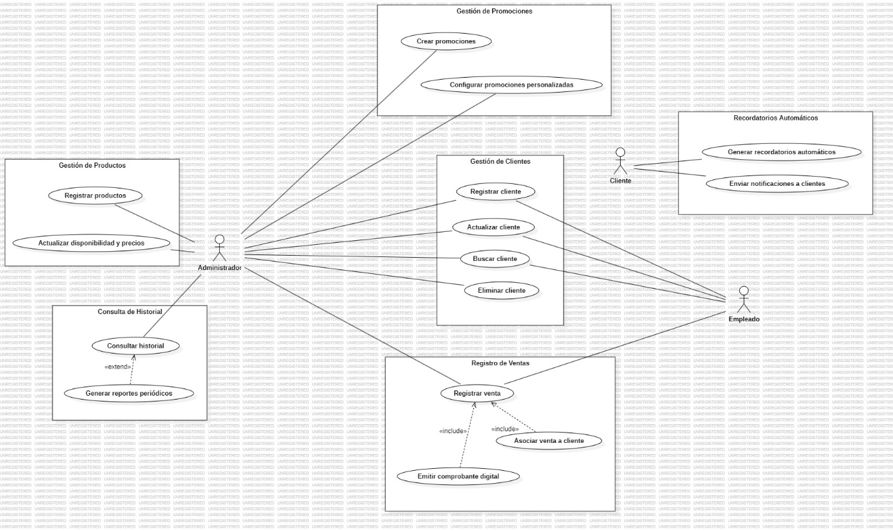

## Diagrama de secuencia

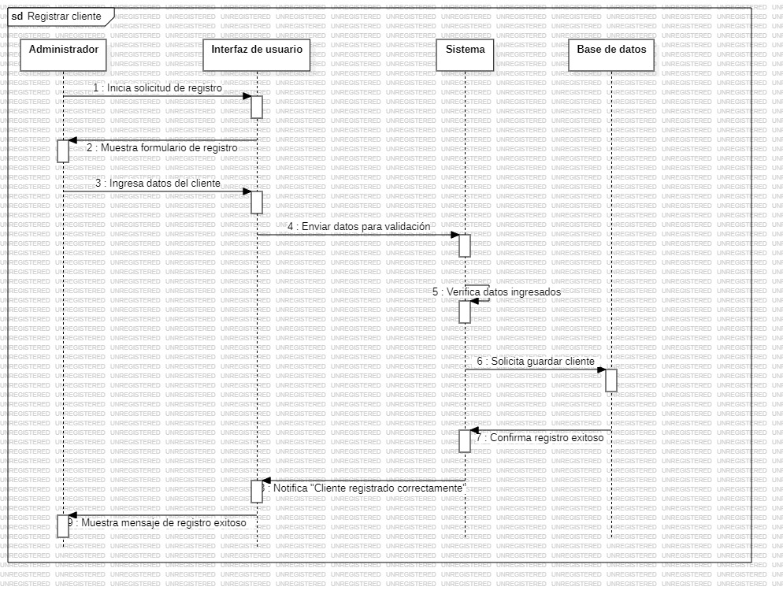

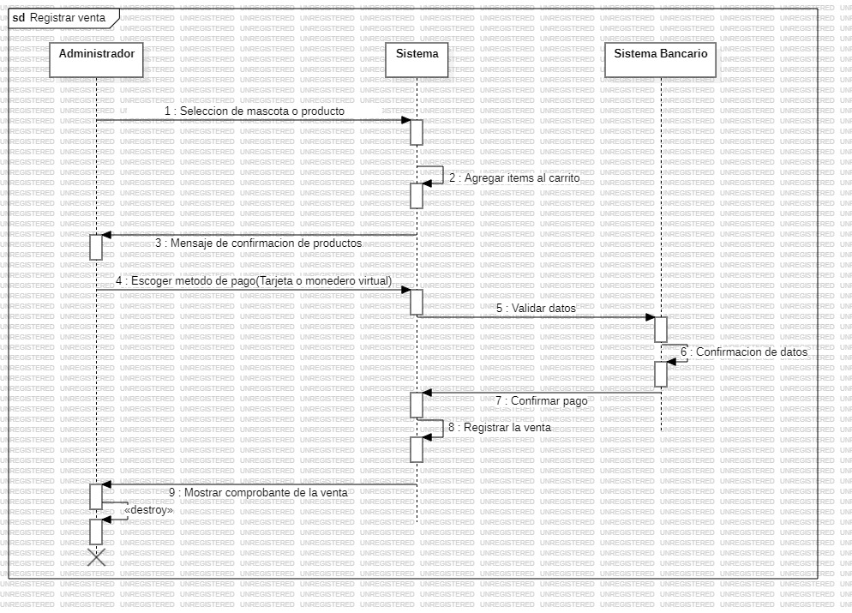

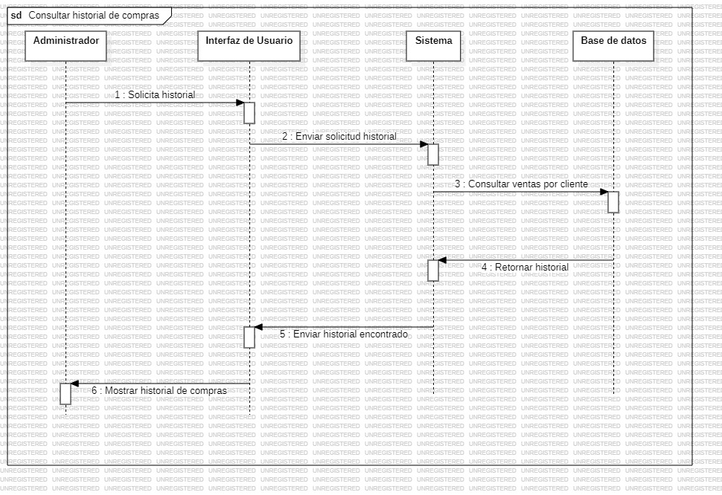

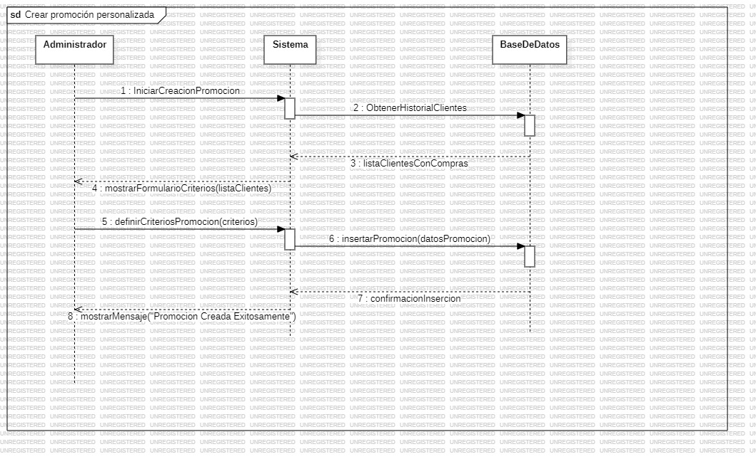

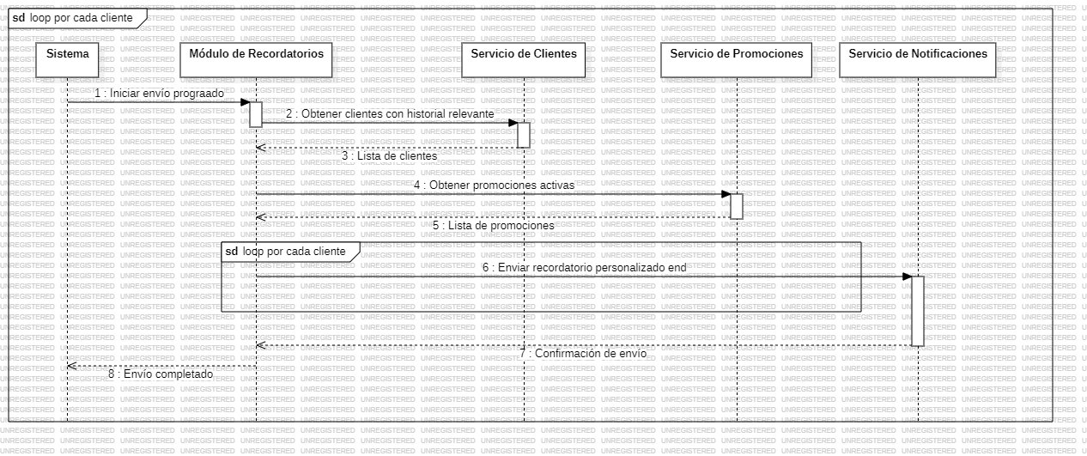

## Diagrama de Clases

